МЕЖДУНАРОДНЫЕ
ПАСХАЛЬНЫЕ ХОРОВЫЕ АССАМБЛЕИ
12 апреля 2015 г. 11:00
Храм Преображения Господня г. Сургут

ПРОГРАММА
ТОРЖЕСТВЕННОГО ОТКРЫТИЯ
- Сводный хор г. Сургута и Сургутского района
- Тропарь Пасхи обиходный «Христос воскресе из мертвых…»
- Стихира Пасхи обиходная «Воскресение Твое Христе, Спасе…»
Дирижёр – Абовян Ирина Сергеевна

- Младший хор мальчиков БУ «Сургутский колледж русской культуры им. А.С. Знаменского»
П.Чесноков «Благослови, душе моя, Господа»
Дирижёр – Румбина Наталья Евгеньевна

- Хор "Benedictus" МБОУ ДО «Детская школа искусств
им. Г. Кукуевицкого»
- Д.Бортнянский «Слава Отцу и Сыну…»
Дирижёр – Дудева Лидия Васильевна

- Хор БУ «Сургутский музыкальный колледж»
- А.Шнитке «Отче наш» из хорового цикла «Три духовных хора»
Дирижёр – Заслуженный деятель искусств ХМАО – Югры Никифорова Валентина Михайловна

- Хор «Тоника» БУ «Сургутский колледж русской культуры им. А.С. Знаменского»
- А.Косенков «Богородице Дево, радуйся»
Дирижёр – Гулина Анастасия Юрьевна

- Вокальный ансамбль юношей БУ «Сургутский колледж русской культуры им. А.С. Знаменского»
- «Стихиры Пасхи» византийского распева
Дирижёр – Гарифьянова Алина Михайловна

- Вокальный ансамбль «Ангельский Собор» БУ «Сургутский колледж русской культуры им. А.С. Знаменского»
- М.Фадеев «Хвалите Господа с небес», «Благослови, душе моя, Господа» из цикла «Концерт для хора»
- Р.н.п.«Вьюн», обработка И. Абовян, Д. Павлов
Солистка – Процюк Светлана Анатольевна
Дирижёр – Абовян Ирина Сергеевна

- Хор мальчиков и юношей БУ «Сургутский колледж русской культуры им. А.С. Знаменского»
Хормейстер – Фоминых Иван Игоревич
- П. Чайковский «Отче наш» из Литургии св. Иоанна Златоуста
- А. Гречанинов «Единородный Сыне» из «Демественной Литургии»
Дирижёр – Дудев Георги Пламенов
Хормейстер – Фоминых Иван Игоревич

- Ансамбль преподавателей БУ «Сургутский колледж русской культуры им. А.С. Знаменского»
Руководитель – Абовян Ирина Сергеевна
- Ю.Киселёв, переложение В. Булюкина «Молитва святого равноапостольного князя Владимира»
- «Величание Святому князю Владимиру» Киевского распева.

- Сводный хор г. Сургута и Сургутского района
- М. Малевич «Тропарь Пасхи»
- М. Малевич «Христос воскрес» (слова игумении Таисии Леушинской)
- М. Малевич «Ангел вопияше»
- Н. Обольская «Пасхальный кант»
- Тропарь Пасхи обиходный «Христос Воскресе»
Дирижёр – Абовян Ирина Сергеевна

Участники концерта:
Сводный хор г. Сургута «Таланты Югры»
в составе:
Хор БУ «Сургутский музыкальный колледж»
Руководитель – Заслуженный деятель искусств ХМАО – Югры Никифорова Валентина Михайловна
Хор "Benedictus" МБОУ ДО «Детская школа искусств им. Г. Кукуевицкого»
Руководитель – Дудева Лидия Васильевна
Хор «Концертино» МБУ ДО «ДШИ №1»
Руководитель – Бордюгова Светлана Ивановна
Хор «Элегия» МБУ ДО «ДШИ №2»
Руководитель – Романенко Наталья Николаевна
Хор «Мечта» МБУ ДО «ДШИ №3»
Руководитель – Мусакаева Клара Кадировна
Хор «Лира» МБОУ «Лицей №3»
Руководитель – Денисова Екатерина Юрьевна
Хор «Тоника» БУ «Сургутский колледж русской культуры им. А.С. Знаменского»
Руководитель – Гулина Анастасия Юрьевна
Вокальный ансамбль «Ангельский Собор» БУ «Сургутский колледж русской культуры им. А.С. Знаменского»
Руководитель – Абовян Ирина Сергеевна
Сводный хор Сургутского района
в составе:
Хор «Лира» МБОУ ДО «Белоярская ДШИ»
Руководитель – Кугубаева Майя Алексеевна
Хор «Лира» МБОУ «Лицей №3» г. Сургут
Руководитель – Денисова Екатерина Юрьевна
Хор МБОУ ДО «Лянторская ДШИ №2»
Руководитель – Боголь Елена Владимировна
Хор МОУ ДО «Солнечная ДШИ»
Руководитель – Щетинина Наталья Николаевна
Хор мальчиков и юношей БУ «Сургутский колледж русской культуры
им. А.С. Знаменского»
Руководитель – Дудев Георги Пламенов
Хормейстер – Фоминых Иван Игоревич
Сургутский городской хор ветеранов МАУ «Городской культурный центр»
Руководитель – Меркушин Владимир Иванович
Ансамбль преподавателей БУ «Сургутский колледж русской культуры
им. А.С. Знаменского»
Руководитель – Абовян Ирина Сергеевна
Вокальный ансамбль юношей БУ «Сургутский колледж русской культуры
им. А.С. Знаменского»
Руководитель – Гарифьянова Алина Михайловна
Младший хор мальчиков БУ «Сургутский колледж русской культуры
им. А.С. Знаменского»
Руководитель – Румбина Наталья Евгеньевна
___________________________________________________________________________________
Информация о фестивале на сайте: www.znamenskol.ru/pha/; E-mail: mpha.org@mail.ru
БУ «Сургутский колледж русской культуры им. А.С. Знаменского» г. Сургут, ул. Энергетиков 49/1; тел./ факс: 8(3462)24-89-82, E-mail:ork-hmao@mail.

Ханты-Мансийская Епархия Русской Православной Церкви (Московский Патриархат)
Региональная общественная организация «Общество русской культуры»
Департамент культуры Ханты-Мансийского автономного округа-Югры
Департамент культуры, молодежной политики и спорта г.Сургута
Сургутский колледж русской культуры им. А.С.Знаменского
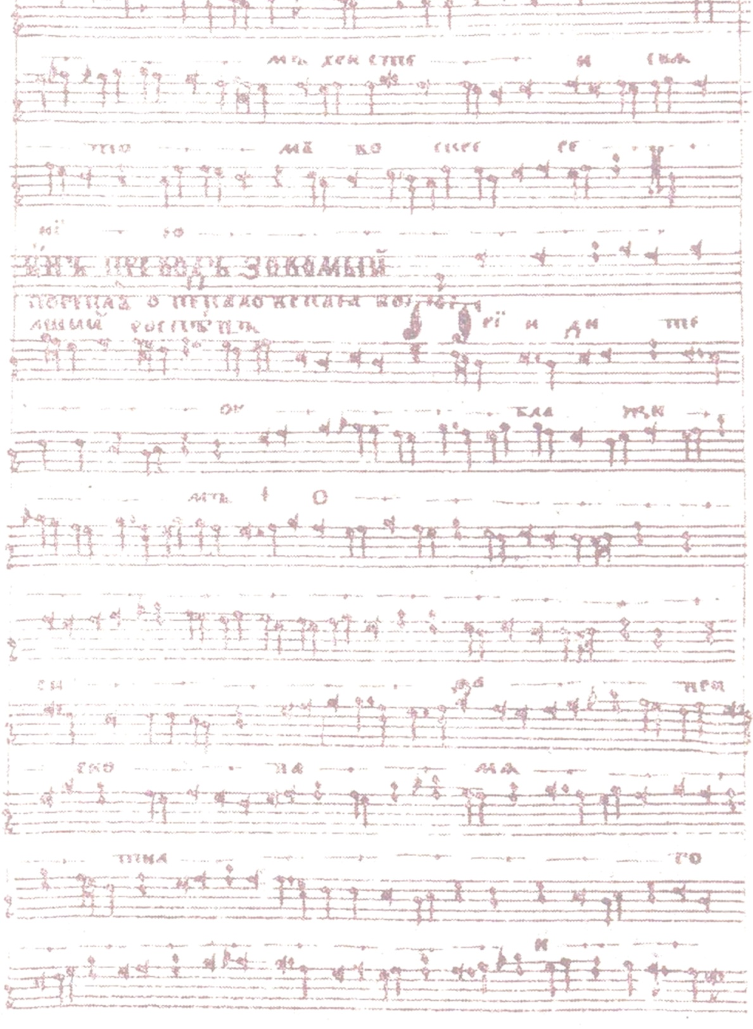

Господи, устне мои отверзеши, и уста моя возвестят хвалу Твою.
(Пс.50)

МЕЖДУНАРОДНЫЕ
ПАСХАЛЬНЫЕ ХОРОВЫЕ АССАМБЛЕИ

12 АПРЕЛЯ 11:00
Храм Преображения Господня

ПРОГРАММА
ТОРЖЕСТВЕННОГО ОТКРЫТИЯ

г. Сургут
2015 г.

